Муниципальное бюджетное общеобразовательное учреждение
средняя общеобразовательная школа № 7 имени Героя Советского Союза
Григория Трофимовича Ткаченко
муниципального образования Щербиновский район село Ейское Укрепление

Конкурс исследовательских работ и творческих проектов
дошкольников и младших школьников
«Я – исследователь!»

Исследовательская работа на тему
«История названия родного села»
Номинация «Гуманитарная»

Автор:
Чернов Никита Александрович,
ученик 3 класса
МБОУ СОШ №7 им.Г.Т.Ткаченко
с.Ейское Укрепление

Руководитель:
Якушова Татьяна Владимировна,
учитель начальных классов
МБОУ СОШ №7 им.Г.Т.Ткаченко
с.Ейское Укрепление

с.Ейское Укрепление 2021г.
История названия родного села
Введение
Актуальность: Тема моей исследовательской работы «История названия родного села».
Каждый человек с рождения получает имя. Это имя несёт определённое значение. У каждого населённого пункта тоже есть своё название. Прогуливаясь по своему родному селу Ейское Укрепление, я задумался: «Почему именно так оно названо?» А ведь названия сёл, улиц, как имена и фамилии, могут о многом рассказать. В названиях, как в зеркале, отражается история нашего села.
С давних времен человек давал названия сёлам, рекам, озёрам, горам. Многие из этих названий уже непонятны для современных людей, а тех, кто еще помнит историю возникновения того или иного названия, становится всё меньше. Каждый человек должен знать историю того места, где он родился, живёт, где знакома каждая тропинка, где он впервые переступил школьный порог.
В моём селе проживают мои бабушки и дедушки. Я часто слышу, как они называют село «городком». Я заинтересовался историей возникновения названия нашего села.
Объект исследования: история основания села Ейское Укрепление.
Предмет исследования: название села Ейское Укреплениею
Цель работы: узнать, почему село Ейское Укрепление, в котором я живу, имеет такое название.
Задачи:
узнать значения слов «Ейское» и «Укрепление»;
выяснить, когда и откуда пошло такое название моего родного села.
Гипотеза: Я предполагаю, что название моего села связано с историей его возникновения и родом деятельности первых его жителей.
Методы исследования:
беседа со взрослыми по теме исследования;
анкетирование и анализ полученных результатов;
поиск информации в книгах, на интернет – сайтах, в музее;
обобщение информации по теме.
Практическая значимость исследования заключается в том, что материал работы может использоваться на уроках окружающего мира, кубановедения, на классных часах исторической направленности.
Для того чтобы выполнить поставленные задачи я изучил дополнительную литературу, находил полезную информацию, учился анализировать и делать выводы.

Основная часть.
Я живу в селе Е́йское Укрепле́ние — это село в Щербиновском районе Краснодарского края, образует Ейскоукрепленское сельское поселение, являясь его административным центром.
Село расположено в степной зоне, на восточном берегу Ейского лимана при впадении в него реки Еи, в 10 км севернее районного центра станицы Старощербиновская и в 25 км западнее города Ейска.
Ейское Укрепление - старейшее из сел кубанского Приазовья. У каждого села, как и у каждого человека, своя судьба, своя история. Раскинувшееся на возвышенном восточном берегу Ейского лимана, недалеко от впадения в него реки Еи, за свою более двухвековую историю, Ейское Укрепление было свидетелем многих важных событий.
Своё исследование я начал с опроса одноклассников о происхождении с. Ейское Укрепление (см. приложение 1). Результаты опроса показали, что информацией по данным вопросам владеют только несколько учеников, эту информацию нельзя назвать полной. Поэтому я решил изучить историю основания моего села и на классном часе познакомить с ней ребят нашего класса. Для поиска ответов я обратился за помощью к учителю Якушовой Татьяне Владимировне, поговорил с родителями, бабушками и дедушками, встретился с работником библиотеки Шароян Еленой Павловной, посетил сельский музей, познакомился с интернет - сайтами. Вот что я узнал.
До середины 18 века в наших местах не было населённых пунктов – одна степь – и кочевали по ней ногайцы. Ногайцы (крымские степные татары) – кочевой народ Северного Кавказа. Для защиты южных рубежей России по приказу Екатерины Великой здесь были построены поселения. Первым из таких поселений и было Ейское Укрепление. Оно было построено русской армией, как опорный пункт в борьбе с Османской Турцией в устье реки Ея в июле 1774 г. С этого началась история села Ейское Укрепление.
В 1774 году был подписан мирный договор между Россией и Турцией. После заключения договора на Кубань прибыл крымский хан Гирей, чтобы контролировать местных ногайцев. Шагин Гирей обнаружил на границе Российской империи, в устье реки Ея, заброшенное укрепление. Оно и стало базой для формирования войска из местных ногайцев. Эта база получила название «Шагин Гирейский городок» или «Шагин Гирейский базар».
В это же время с небольшим отрядом Российской армии прибыл подполковник Лешкевич, направленный на поддержку хана Шагин Гирея. Лешкевич основал свой военный лагерь рядом с Шагин Гирейским базаром. Укреплённый редут Лешкевича получил название «Ейский городок», так как он находился на реке Ея.
Так рядом оказались два укрепления: Шагин Гирейский базар ногайцев и Ейский городок русской армии.
В январе 1778 года в Ейский городок прибыл А.В.Суворов. Он заночевал здесь, а рано утром, после легкого завтрака, осмотрел укрепления и гарнизон. Осматривая укрепления, Суворов отметил, что Ейский городок представлял из себя правильный редут (полевое укрепление обыкновенно четырехугольное, обнесенное земляным валом) размером 40х40 саженей с двумя бастионами на противоположных углах. Ворот в городке было двое: на север - к Азову и на юг к Копылу. В сотне саженей от городка на юг, у самого обрыва, к пойме реки Еи, возвышались валы Шагин Гирейского базара. Шагин Гирейский базар был большим укрепленным лагерем, размером 130 х 110 саженей, с тремя воротами - Чубурскими, Азовскими, Ейскими.
Суворов обошел базар, посмотрел какие в лавках товары, кованы ли солдатские лошади, какой внешний вид солдат и офицеров. Осмотрев все, А.В.Суворов заключил, что единого укрепления не было, а было что-то в виде укрепленного лагеря, гарнизон которого разделен на две части.
В марте 1778 года А.В.Суворов возвращается в Ейский городок, делает его своей штаб-квартирой, перевозит сюда семью (жену и дочь). Суворов по своему проекту объединяет Шагин Гирейский базар и Ейский городок в одну крепость. С этого времени крепость стала называться «Ейское Укрепление». Слово «Ейское» в названии указывает на место основания села – устье реки Ея. Слово «Укрепление» говорит о военном предназначении крепости.
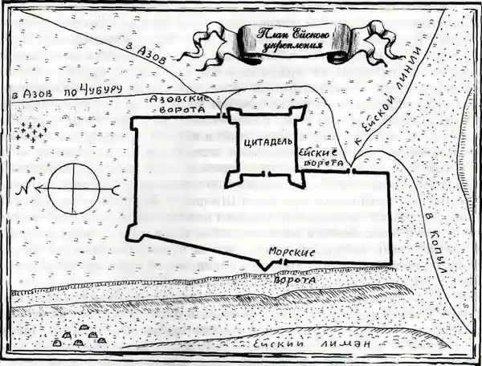
28 июня 1783 года у северо-восточной стороны Ейского Укрепления, после торжественного молебна в гарнизонной церкви, ногайское войско приняло присягу на верность России и зачитали Манифест Екатерины Второй о присоединении Крыма и Приазовья к Российской империи. В честь этого был дан пир, длившийся три дня.
Вскоре образовалась и окрепла Кубанская кордонная линия и Ейское Укрепление потеряло своё военное значение, превратившись в обычное мирное село.
Пролетели года. Сейчас Ейское Укрепление – современное красивое село. О его богатой истории говорят памятные места:
При въезде в село можно увидеть стелу, на которой написано название села, изображён портрет великого полководца А.В.Суворова и дата основания села (приложение 2).
На гербе нашего села можно увидеть изображение крепостной стены и скрещенные копья (оружие кочевников) (приложение 3).
В парке силами жителей села возводится памятный комплекс, посвящённый пребыванию А.В.Суворова в нашем селе (приложение 4). Он состоит из стелы, на которой можно увидеть портрет А.В.Суворова и прочитать информацию о пребывании Суворова в наших местах. За стелой располагается фрагмент крепостной стены. На ней есть надпись: «1778 г. Отсюда - есть Кубань стала Российскою. 1792 г.» На данный момент строительство комплекса не завершено.
Много интересных экспонатов собрано в сельском музее. Мне понравились картины местных художников – братьев Колосовых Леонида Михайловича и Анатолия Михайловича. На них изображён Суворов, осматривающий укрепление (приложение 5). Можно увидеть портрет полководца, Суворова на коне с войском.
В нашей школе регулярно проходят Суворовские чтения: фестивали, доклады, викторины, спектакли с приглашением учащихся школ района.
Одна из улиц нашего села носит имя Суворова.
Значит, историческая память о героическом прошлом села жива!
Впервые о селе узнали,
Когда суворовский редут
Ейским Укреплением назвали,
Но чаще, городком зовут.
Его история богата
И память здесь особо чтут.
А то, что создано когда-то
Потомки свято берегут.

Заключение.
В своей работе я ставил цель: узнать, почему село Ейское Укрепление, в котором я живу, имеет такое название.
Поставленная цель достигнута, я узнал, почему моё село носит такое название, что обозначают слова в названии, с какими историческими событиями связано основание села. Работая над этой темой, я заинтересовался личностью А.В.Суворова, хочу узнать как можно больше об этом знаменитом полководце. Знаниями, приобретёнными в ходе исследования, я поделился с одноклассниками.
Во все времена жители села становились на защиту рубежей своей страны, выполняя свой священный долг, как истинные преемники Суворова. Нашему нынешнему молодому поколению нужно знать свою историю - историю своей малой родины, чтобы гордиться своим селом и расти настоящими патриотами.

Литература:
Энциклопедический словарь по истории Кубани с древнейших времён до октября 1917 года. Сост. Б.А.Трёхбратов, Краснодар 1997 г.
Соловьёв В.А. По следам Суворова. – Краснодар: ГУП «Центр информационного и экономического развития печати, телевидения и радио Краснодарского края», 2004 г. – 316 с., ил.
История Кубани: Краснодарский край. Республика Адыгея. – М.: Дрофа; ДиК; Перспективы образования, 1997. – 42 с.: ил., карт.

Интернет – источники:
https://ru.wikipedia.org/wiki/Ейское_Укрепление
http://roksalan.narod.ru/SMMG/MusEU/EUHP.htm
https://gazetaschk.ru/91157.html

Приложение 1.
Опрос одноклассников

Вопросы:
1. Как называется наше село?
2. Что означает название нашего села?
3. В каком году было основано село?
4. Какой полководец внёс свой вклад в основание села?

Приложение 2.
Стела при въезде в село.

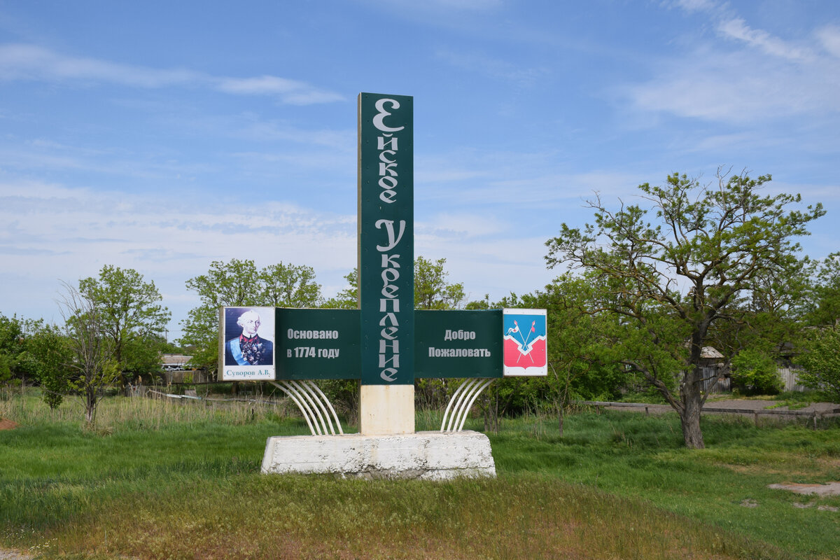

Приложение 3.
Герб села Ейское Укрепление

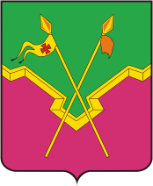

Приложение 4.
Памятный комплекс, посвящённый пребыванию в селе А.В.Суворова, возводимый в сельском парке.

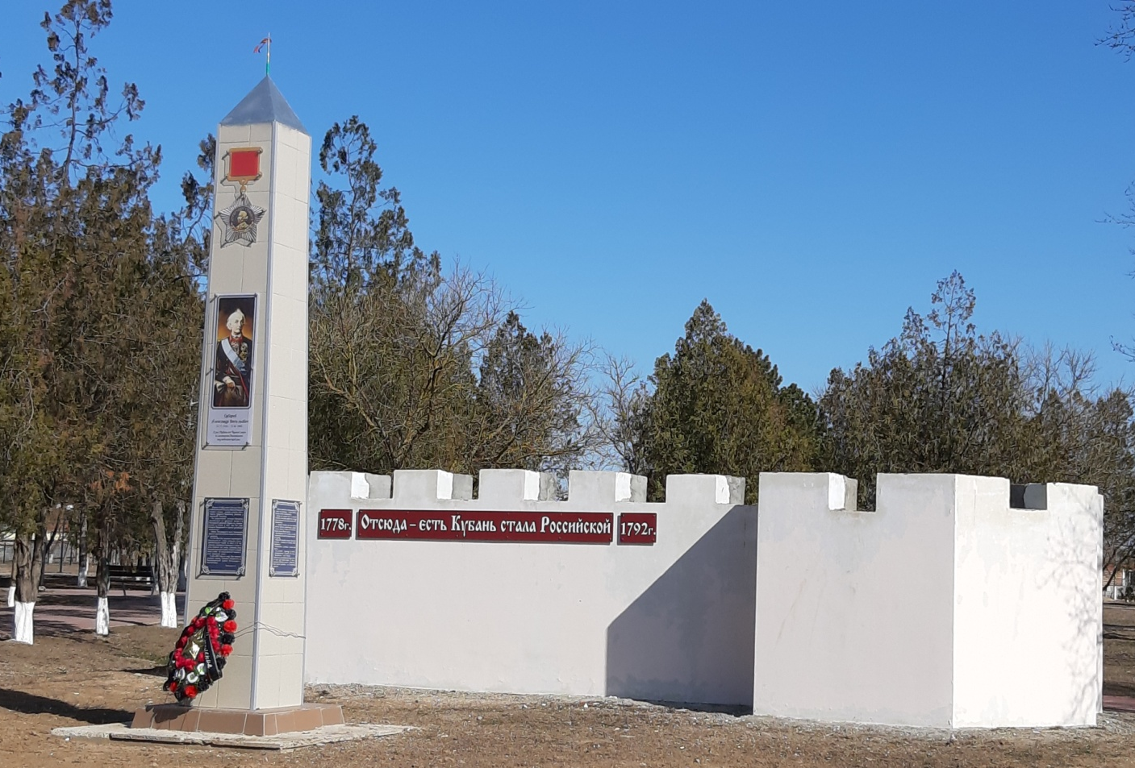

Приложение 5.
Экспонаты сельского музея.
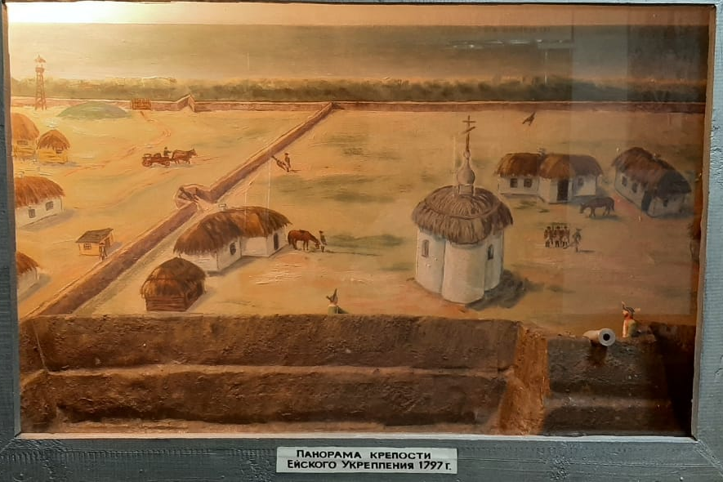
Панорама крепости Ейского Укрепления 1797 г.

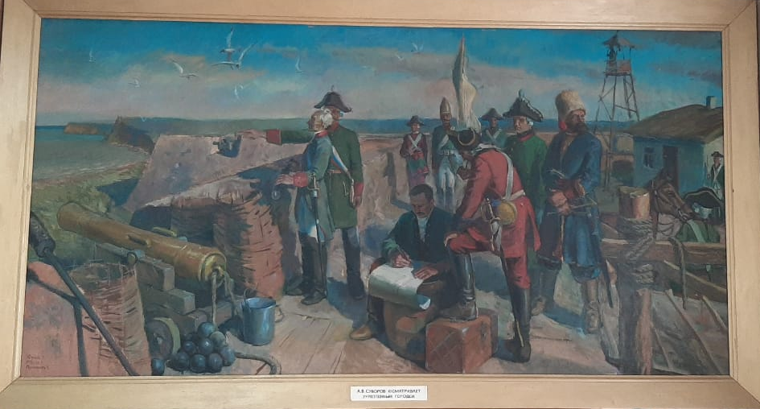
А.В.Суворов осматривает укреплённый городок.

